Приложение №
Муниципальное бюджетное общеобразовательное учреждение
«Основная общеобразовательная школа с.Еланка»
Балаковского района Саратовской области
2012-2013 учебный год, ноябрь
Праздник для мам в Международный День матери
«С праздником , родные!»
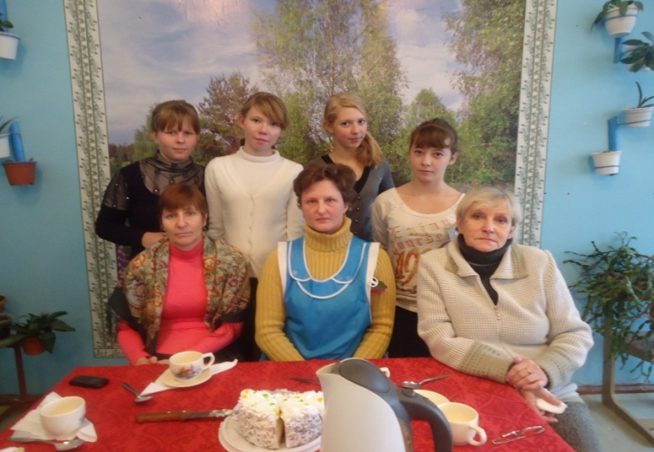

День матери- это замечательный повод, чтобы ещё раз сказать слова любви и признательности самому родному и близкому человеку, отдать дань уважения за любовь, за щедрые материнские сердца, за их заботливые и ласковые руки

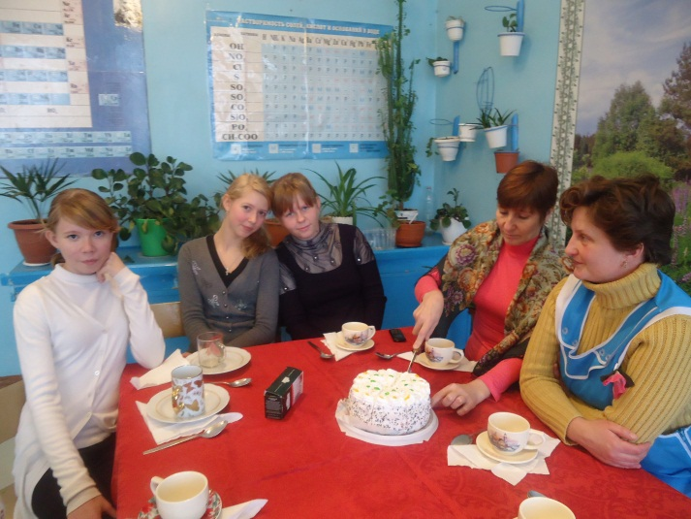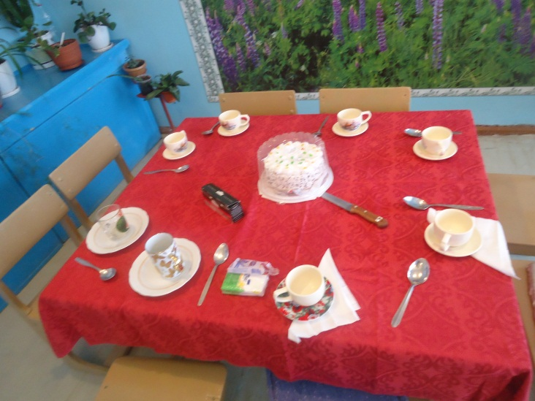
Для любимых мам мы приготовили праздник : придумали интересный сценарий с конкурсами, сделали своими руками подарки, накрыли стол для чаепития.

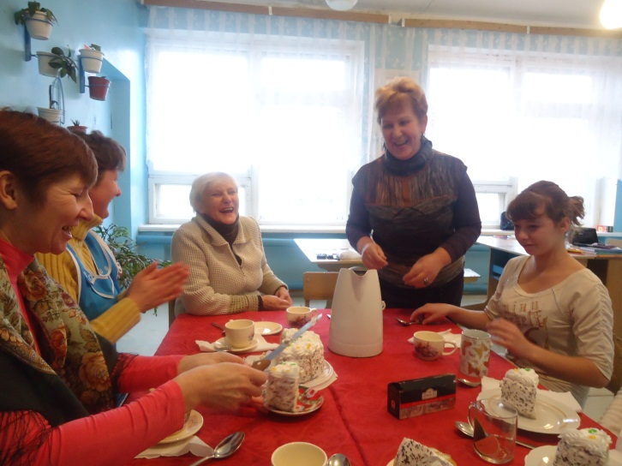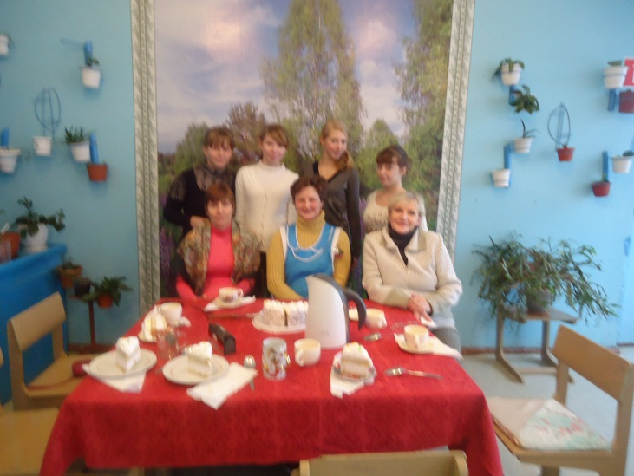
После весёлых конкурсов смеялись ещё очень долго. Как хорошо всем вместе!

Наши мамы - наша гордость,
Слова нет для нас родней,
Так примите благодарность
Вы от любящих детей!

